企業価値最大化に向けた経営基盤構築のご提案

1. エグゼクティブ・サマリー
株式会社九州グリーンパワー様（以下、貴社）は売上高が2023年195億円→2024年244億円→2025年245億円と拡大し、受注残高も積み上がっている一方、2025年に営業利益率が▲4.7%へ急落し、営業CFは3期連続マイナス、短期借入金は33億円まで急増した。これは「受注量の拡大に、採算統制（粗利の防衛）と運転資金統制（回収・出来高請求・在庫）が追随できていない」ことを示す。特に、実質粗利益率が23.6%→14.8%へ大幅悪化し、販管費率も19.6%へ上昇しているため、赤字の主因は“粗利崩れ×固定費化”の複合である。
本提案は、以下3点で宮崎・九州の防災需要と環境・エネルギーの強みを活かし、12〜36か月で「防災×GX×保守（ストック）」へ収益構造を転換し、企業価値を最大化する。
- 2025年赤字要因を「赤字トップ10案件×費目×工期×契約変更」の方針のもと2週間で特定
- 6か月で粗利率を最低でも前年差+3.0pt、販管費率を▲2.0pt改善して営業黒字へ戻す
- 同時にDSO短縮・出来高請求強化・販売用不動産回転で営業CFをプラス化、短期借入依存を引き下げる“安定化と再発防止の仕組み化”である。

2. 財務諸表による現状診断

2-1. 【収益性】急激な粗利崩れが営業赤字の決定因である
年度 | 売上高 | 売上原価 | 粗利 | 粗利益率 | 販売費率 | 営業利益率
2023年 | 195.0億 | 149.1億 | 45.9億 | 23.6% | 15.6% | 7.9%
2024年 | 244.9億 | 197.5億 | 47.4億 | 19.4% | 15.3% | 4.0%
2025年 | 245.2億 | 208.9億 | 36.4億 | 14.8% | 19.6% | ▲4.7%
売上は横ばい（244→245億円）にもかかわらず、営業利益が9.9億円→▲11.6億円へ急落している。前年差▲21.5億円のうち、最大の主要因は粗利益率の大幅低下である。
資材・労務費上昇、工期遅延、設計変更管理不全、スライド条項の未徹底が同時発生すると、請負業では粗利が一気に毀損する。加えて販管費率が19.6%まで上昇しており、組織拡大（人員155→451）による間接費の準固定費化が、粗利低下を吸収できない構造を生んだ。

2-2. 【効率性】人員急増に対し、付加価値が追随していない
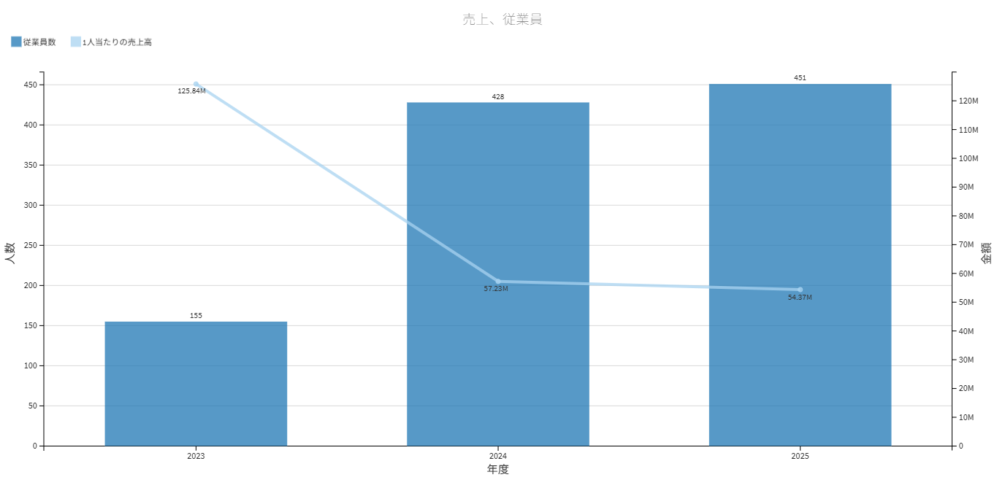
売上/人は125.8→54.4百万円/人へ急低下している。これは採用そのものが問題なのではなく、標準工期・標準要員・外注ルール・移動時間・書類工数が設計されておらず、稼働率が利益に転換していないことを示す。2024年問題（残業規制）下では、工期遅延＝即コスト増となるため、工程と契約変更の“経営即応”が不可欠である。

2-3. 【安全性】運転資金の滞留が短期借入依存を招いている
年度 | 純資産 | 総資産 | 短期借入金 | 財務CF | 営業CF | 自己資本比率
2023年 | 69.8億 | 127.0億 | 3.2億 | 13.7億 | ▲26.5億 | 54.9%
2024年 | 76.2億 | 137.4億 | 14.0億 | 12.1億 | ▲7.0億 | 55.5%
2025年 | 63.8億 | 145.5億 | 33.3億 | 7.9億 | ▲6.8億 | 43.9%
営業CFは▲26.5億→▲7.0億→▲6.8億円とマイナスが常態化している。完成工事未収入金は31億円へ増加、未成工事受入金は減少し、販売用不動産は29億円まで積み上がっている。つまり「回収は遅れ、前受は減り、在庫が増える」方向で資金が現場と資産に貼り付いている。手元流動性は約1か月であり、遅延・未収の一撃で資金繰りが崩れる水準である。短期借入33億円は“症状”であり、原因は運転資金KPI不在と契約・請求運用の弱さである。

3. 経営課題の特定と優先順位

3-1. 課題1：2025年赤字の真因特定と再発防止ルールの確立
赤字の理由を仮説のままにすると、施策の優先順位が定まらず、現場は受注を止められず、赤字が再生産される。赤字トップ10案件を「見積→実行予算→実績→変更契約→請求」まで分解し、受注条件と運用を改定すべきである。

3-2. 課題2：運転資金を“日数管理”へ切り替え、営業CFをプラス化する
完成工事未収入金・出来高請求の遅れ・検収待ち・販売用不動産滞留を、金額ではなくDSO・検収LT・請求頻度・回転期間で管理し、短期借入依存を構造的に下げるべきである。

3-3. 課題3：人員増を利益に変える生産性設計（2024年問題対応）
採用は既に進んでいる。次に必要なのは、稼働率・移動・待機・外注比率・標準工程を定義し、現場と間接が同じKPIで動く体制である。DXはツール導入ではなく「工事台帳×原価×工程×請求」を一気通貫で回す仕組みとして実装すべきである。

4. 具体的解決策（Action Plan）

4-1. 【施策A】2週間で赤字要因を特定し、受注ルールを即日改定する（安定化）
目的：粗利崩れの源泉を断ち、赤字案件を“受けない/増やさない”状態を作る。
実行内容（断定）
- 赤字トップ10案件の「損失要因マトリクス」を作成（費目：資材/外注/労務/重機/間接、要因：工期遅延/設計変更/見積漏れ/スライド未適用/出来高請求遅れ）
- 案件別に以下を即時判定し、経営会議で承認する
  - 継続：変更契約・追加請求で回収可能
  - 是正：工程立て直し・外注入替・仕様変更で損失縮小
  - 撤退：損失上限を確定し、追加受注停止
- 「以後受けない条件」「必ず契約に入れる条項」を文章化し、見積チェックリスト化（スライド条項、設計変更手続、検収基準、前受・中間金、遅延時負担）
経営体制（誰が/いつ安定化するか）
- 週次：赤字案件レビュー会（社長/専務/工事・営業・経理責任者）で“損失拡大を止める意思決定”を行う
- 日次：案件別原価速報（主要費目のみ）をPMOが集計し、逸脱をアラートする

4-2. 【施策B】粗利率を守る「見積・実行予算・変更管理」の一気通貫統制（6か月）
狙い：実質粗利率14.8%を、まず前年差+3.0pt回復させ、営業黒字の再現性を作る。
主要アクション
- 見積段階でのリスク定量化（資材・労務上振れ、工期バッファ、外注価格変動）を標準化
- 実行予算を「原価上限」として確定し、逸脱時は経営承認がない限り発注できないルールを敷く
- 工期遅延・設計変更は、発生48時間以内に「追加費用見積→変更協議→証跡確保→請求」へ流す運用を徹底する

4-3. 【施策C】運転資金を圧縮し、短期借入依存を下げる（6か月）
狙い：営業CFマイナスの常態を終わらせ、資金繰りの耐性を上げる。
主要アクション
- 完成工事未収入金31億円を、案件別の回収遅延理由（請求漏れ/検収待ち/協議未了/相手都合）で分類し、上位20件を“債権回収プロジェクト”として毎週進捗管理
- 出来高請求頻度を上げ、検収リードタイム短縮を発注者別に交渉する
  - 官公庁は出来高請求の運用徹底
- 受注段階での収益性チェック
  - 配置技術者人件費を個別原価に計上（月額○○万円/人）
  - 検査対応・書類作成工数を見積に反映（工事費の1.5%）
  - 評点維持コスト（資格取得、研修）を間接費配賦
- 施工段階での管理
  - 出来高請求：毎月25日までに検査完了→翌月10日請求
  - 変更協議：設計変更発生から2週間以内に協議申入れ
  - 工期延長時の間接費請求漏れ防止（月額○○万円算定）
- 入札参加基準の明確化
  - 経営事項審査点数：○○点以上維持
  - 想定粗利率12%未満案件は原則参加見送り
  - 民間は前受・中間金の標準化
- 契約形態別リスク管理 【設計施工一括】
  - 基本設計確定前の着工禁止
  - 仕様変更は都度精算（一括変更契約×）
  - 設計瑕疵リスクを粗利に3%上乗せ
- 契約形態別リスク管理【単純請負】
  - 施主支給材は受入検査を契約書に明記
  - 追加工事は即時書面承認（口頭指示×）
- 支払条件の標準化
  - 契約時前受金：契約額の20%以上
  - 中間金：出来高50%到達時に30%
  - 支払サイト：検収後30日以内 - 上記条件満たさない案件は粗利率+5%で見積
- 受注可否判断基準 - 施主の与信チェック（帝国データバンク評点○以上）
  - 想定粗利率15%未満は役員決裁必須
- 販売用不動産29億円を物件別に棚卸しし、「早期売却」「賃貸化」「共同開発・売却」の3類型で処分期限を設定する（保有コストを可視化し、資金回収を前倒しする）

4-4. 【施策D】人員増を利益に変える“稼働率経営”へ移行（18か月）
狙い：売上/人の低下を反転させ、残業規制下でも利益が出る施工体制を作る。
主要アクション
- 現場稼働率KPIを定義（現場作業/移動/待機/書類）し、週次で改善する
- 多能工化と応援ルールを整備し、閑繁差を吸収する
- 協力会社は単価交渉ではなく「工程平準化×支払条件×安全品質」のパッケージで囲い込み、外注価格の暴騰を抑える
- DXは「工事台帳（原価・工程・出来高・請求）」統合を最優先し、間接工数削減を数値で回収する

4-5. 【施策F】地域特性に基づく案件ポートフォリオ戦略
宮崎県の公共事業動向分析
- 宮崎県インフラ長寿命化計画（2024-2033）
  - 橋梁更新234橋（事業費約180億円）
  - トンネル補修47箇所（事業費約65億円）
→ 当社ターゲット：土木案件年間12-15億円

- 防災・減災対策予算（国土強靭化関連）：
  - 河川堤防強化：年間約45億円
  - 砂防ダム整備：年間約28億円
→ 当社ターゲット：土木案件年間8-10億円

地域特有の災害リスク対応実績
- 台風・豪雨対策：過去5年で河川護岸工事23件（平均粗利率18.2%）
- 土砂災害対策：砂防工事実績15件、地元協力会社ネットワーク12社
- 競争優位性：24時間以内の緊急対応体制、災害協定締結自治体8市町村

人口動態を踏まえた市場戦略
- 宮崎県人口：104万人（2024年）→ 95万人予測（2035年）
- 高齢化率：32.8%（全国平均29.1%）
- 戦略方針：
- 新規開発案件は慎重選別（人口減少リスク）
- インフラ維持管理・長寿命化案件にシフト
- 医療・福祉施設（高齢化対応）に注力

地域主要産業との連携
- 農業関連（施設園芸ハウス、選果場、冷蔵倉庫）：年間受注目標5億円
- 観光関連（道の駅、観光施設改修）：年間受注目標3億円
- 物流関連（宮崎港周辺倉庫、東九州道関連）：年間受注目標4億円

5. 導入コストと期待リターン
施策 | 主な投資（概算） | 6〜12か月の効果目標 | 効果測定KPI
赤字要因特定＋受注ルール改定（PMO設置） | 0.3〜0.8億円 | 工事損失の拡大停止、粗利前年差+1.0pt | 赤字案件数、赤字トップ10損失額、見積チェック通過率
原価・工程・変更管理の統制（工事台帳整備） | 0.5〜1.5億円 | 実質粗利率+3.0pt、手戻り削減 | 実行予算逸脱率、変更契約率、遅延日数
回収・出来高請求強化＋不動産回転 | 0.2〜0.6億円 | 営業CFプラス転換、短期借入▲10億円水準 | DSO、検収LT、未収エイジング、在庫回転期間
生産性設計（稼働率KPI＋現場DX） | 0.8〜2.0億円 | 売上/人+10〜15%、間接工数▲20% | 現場稼働率、書類工数、売上/人、営業利益/人

6. 財務インパクトシミュレーション
2025年の営業赤字は、粗利率低下（前年差▲8.8pt）と販管費率上昇（前年差+4.3pt）の同時発生で説明できる。よって回復の王道は「粗利率を戻す」「販管費率を抑える」「運転資金を減らす」の同時実行である。本提案は、まず粗利率の回復で営業利益を黒字化し、次にDSO短縮と不動産回転で借入依存を下げ、信用力を回復させる。
項目 | 2025年実績（概況） | 施策後（12か月目標） | 企業価値への効き方
実質粗利率 | 14.8% | 17.8%（+3.0pt） | 営業利益の源泉を回復し、受注残の収益化を可能にする
販管費率 | 19.6% | 17.6%（▲2.0pt） | 固定費化を抑え、売上変動への耐性を上げる
営業CF | ▲6.8億円 | +5〜10億円 | 銀行評価が最も改善し、資金調達条件が好転する
短期借入金 | 33.3億円 | ▲10億円水準圧縮 | 金利・更新リスクを低減し、投資余力を創出する

7. 結び
貴社は「仕事量はあるのに利益と現金が残らない」局面に入っている。ここで必要なのは、精神論でも追加受注でもなく、赤字要因の特定と、採算・資金を同時に締める経営の型の導入である。本提案は、現場を止めずに安定化し、再発を防ぎ、宮崎・九州の防災需要と環境・エネルギーの強みを“高粗利×ストック化”へ接続する実装計画である。
当社はPMOとして、会議体・KPI・意思決定プロセスまで踏み込み、6か月で黒字回復と資金繰り正常化を実現し、次の成長投資ができる状態を共に作り切る。貴社の企業価値最大化に向け、経営の伴走者として結果で応える。

